Materiale Personale:
- Uniforme completa (dai calzettoni blu ai distintivi)
- Divise da Campo (magliette, pantaloncini, cappello, etc)
- Biancheria di ricambio
- Giacca a vento e/o Poncho
- Maglione
- Sacco a Pelo
- Materassino
- Tuta per la notte
- Materiale per l’igiene personale (spazzolino, dentifricio, sapone e shampoo biologico o biodegradabile, pettine, asciugamani, costume da bagno, etc)
- Sapone da bucato biologico o biodegradabile
- 1 o 2 sacchetti per la biancheria sporca.
- Scarpe da ginnastica
- Scarponi
- Ciabatte da mare o sandali in gomma
- Gavetta
- Posate
- Bicchiere
- Borraccia
- 1 asciuga piatti
- Quaderno di Caccia (con 2 penne funzionanti, un po’ di fogli bianchi e di cancelleria)
- Vangelo
- Torcia (con pile di ricambio)
- Corda individuale di mt. 4 (per uso vario)
- Certificato di nascita o Carta d’identità (Fotocopia)
- 1 pranzo al sacco per mercoledì 31 agosto
- Spray protezione contro insetti
- Crema solare
- Costume da campo sul tema “Il Signore degli anelli”
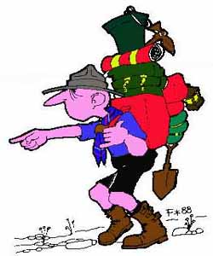
(Consigliamo di inserire tutto il materiale in sacchetti di stoffa)

